Lektion 15 · Bauern und Adlige AB 02 · Entdeckung
Nūntius et canis – Der Briefträger und der Hund
Eine neue Verbform: Was jemandem geschieht
Aulus beobachtet jeden Tag dasselbe. Sieh dir die sechs Bilder an und übersetze die Sätze darunter.
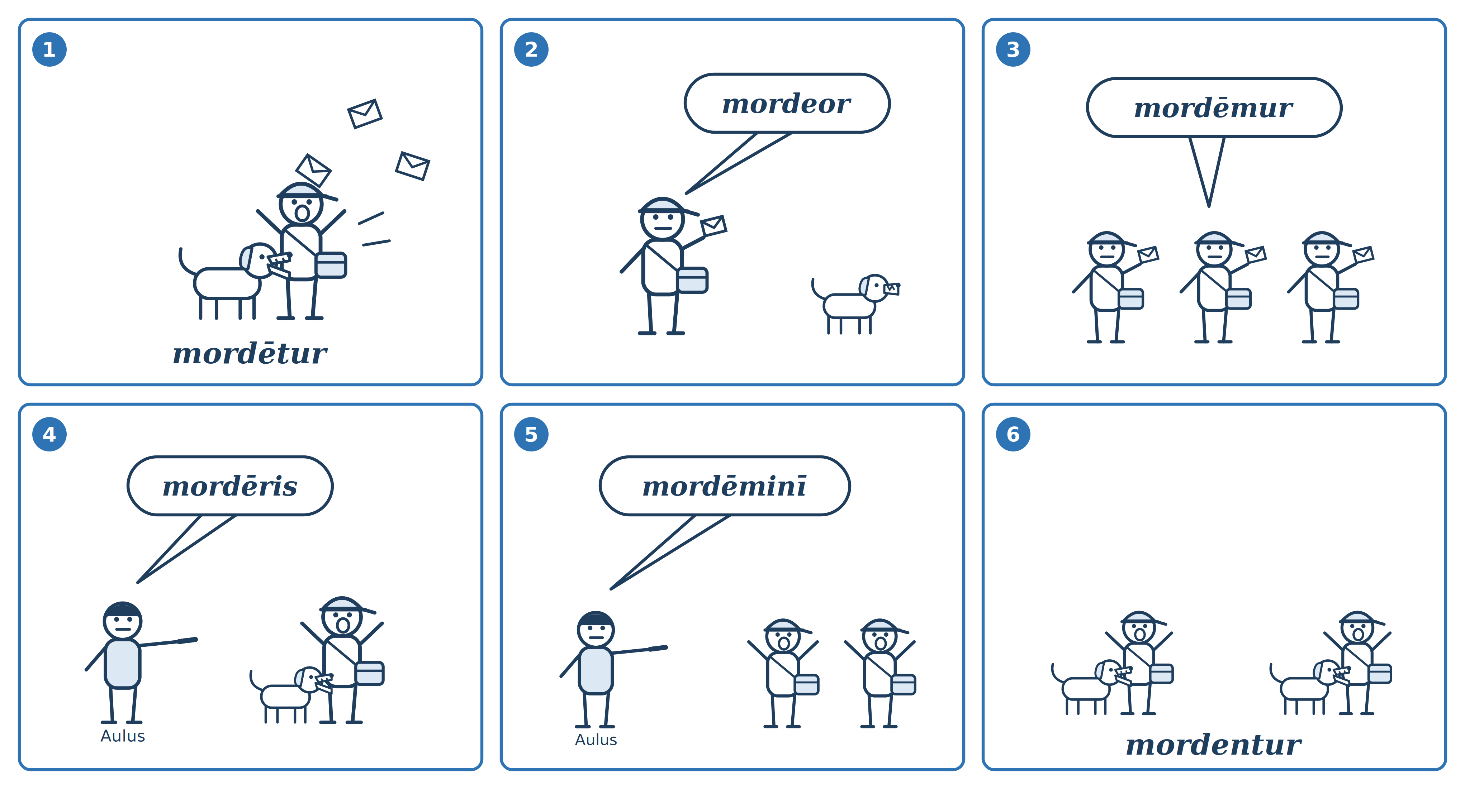
1 Übersetze die sechs Sätze.
1 | Nūntius ā cane mordētur.
2 | Nūntius dīcit: „Ā cane mordeor.“
3 | Nūntiī dīcunt: „Ā cane semper mordēmur.“
4 | Aulus ad nūntium dīcit: „Tū ā cane mordēris.“
5 | Aulus ad nūntiōs dīcit: „Vōs ā cane semper mordēminī.“
6 | Aulus dīcit: „Nūntiī ā canibus saepe mordentur.“

Lektion 15 · Bauern und Adlige AB 02 · Entdeckung
Wortschatz
nūntius, nūntiī m. – der Bote, der Briefträger canis, canis m./f. – der Hund
mordēre, mordeō – beißen semper – immer saepe – oft ā / ab (+ Abl.) – von

2 Sammle die Verbformen aus den sechs Sätzen in der Tabelle.
Trage jede Form ein, ringle die Endung ein und schreibe die Übersetzung daneben. Eine Zeile ist schon ausgefüllt.
Person und Numerus | lateinische Form | Endung | deutsche Übersetzung
1. Person Singular
2. Person Singular
3. Person Singular | mordētur | -tur | er / sie wird gebissen
1. Person Plural
2. Person Plural
3. Person Plural

3 Vergleiche mit den Formen, die du schon kennst.
mordeō – mordēs – mordet – mordēmus – mordētis – mordent
Was ist bei den neuen Formen gleich geblieben? Was ist neu? Und was bedeuten die neuen Formen anders?

Warum machst du das?
Beim Einstieg hast du dreißig Sätze gehört, in denen niemand vorkam, der handelt: „Ich werde übersehen.“ – von wem? Genau das kann diese neue Form. Sie erzählt nicht, was jemand tut, sondern was ihm geschieht. Wer sie lesen kann, kann auch die Rede des Tiberius Gracchus lesen – und dort steht, was den römischen Bauern geschieht.

Name:

